Sud-Ouest du 13 mars 2017 par J.-P. P. D. L. F.

Frelon asiatique : les pièges distribués à Langon

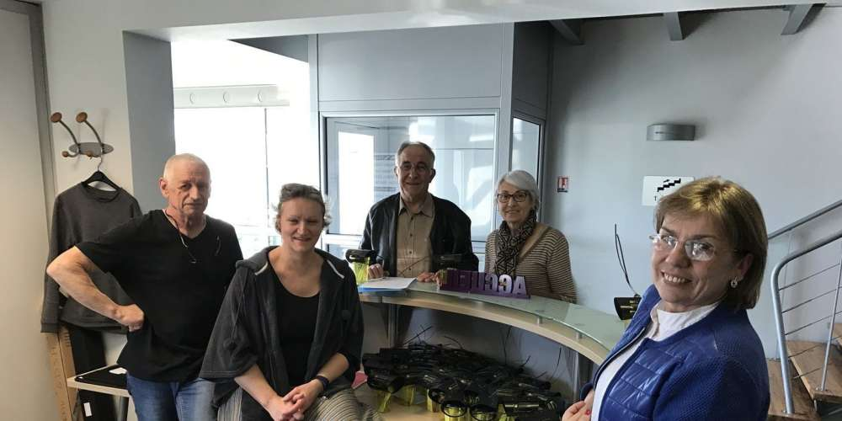
De gauche à droite : Philippe Fauché, apiculteur, conseiller technique de la mairie dans le domaine des frelons asiatiques, Marie Maloche, Brigitte Durand et Chantal Brossard, toutes trois élues, avec un administré. PHOTOS JEAN-PAUL POPULU DE LA FORGE

Vendredi l’équipe municipale de Langon distribuait à ses administrés des pièges à frelons asiatiques. Une nécessité au vu de la situation locale.

Arrivé en Gironde en 2005 dans un conteneur de poteries en provenance de Shangaï, le frelon asiatique s’est installé via une seule reine (fondatrice), fécondée avant son départ de Chine et qui a proliféré par la suite. Depuis cette date, l’insecte s’est répandu dans tout le Sud-Ouest de la France puis dans le reste de l’Europe avec des conséquences directes sur l’environnement.

Ce fléau devenant préoccupant, la ville de Langon décide de lutter contre le ravageur. Ce ne sont donc pas moins de 100 pièges à frelons asiatiques qui ont été distribués dans les locaux du centre technique administratif de la ville. La communication (réseaux sociaux, médias) aura été importante puisque tout le vendredi après-midi, les Langonais venaient récupérer leur piège à frelons.

Piège : mode d’emploi

L’équipe municipale mobilisée autour de cette lutte était assistée techniquement par Philippe Fauché, apiculteur de son état et spécialiste du traitement de cet insecte.

Cette initiative reste chargée de sens puisque, sur la ville de Langon, une dizaine de nids a été détruite l’an passé et 25 pièges ont été installés dans l’espace public. Depuis trois ans, et à raison d’un traitement tous les six mois, les pièges sont distribués à la population. La remise de piège se fait avec une explication quant à la mise en place du dispositif et, surtout, une demande pour que chacun signale le nombre de frelons piégés. Ceci permettant de donner une vision claire de l’expansion du frelon sur la ville.

Le piège doit être installé un peu en hauteur et dans un endroit tranquille, il faut tout d’abord le préparer en y plaçant 50 grammes de sucre, 20 centilitres d’eau et le stick prévu à cet effet. Une fois que le piège a opéré et qu’il est plein de frelons, il est possible de le régénérer sans acheter le stick. Il suffit de réaliser un mélange à base de bière brune, de vin blanc, de sirop de cassis et de vinaigre.

Les périodes de capture d’insectes sont précises puisque allant du 15 février au 30 mai et du 14 juillet au 15 décembre.

Un danger mortel

La lutte contre cet insecte est primordiale car il peut être très dangereux pour l’homme, mortel même. En cas de piqûre il convient de se rapprocher d’un service hospitalier afin d’éviter le choc anaphylactique. Il est à noter que chaque année, on dénombre de 10 à 15 décès par piqûre de cet insecte en France. Mais le frelon asiatique est aussi un formidable prédateur se nourrissant à 80 % d’abeilles. Les apiculteurs le savent bien et surveillent leurs ruches. L’abeille européenne est assez démunie face au frelon asiatique d’où l’importance de cette lutte.

Si la commune donne ainsi une centaine de pièges à chaque campagne, cela a quand même un coût pour la collectivité. Philippe Fauché aime à rappeler que chaque piège revient à 3,10 €. Là aussi la prévention reste déterminante puisque la suppression d’un nid de frelons asiatiques par un professionnel coûte de 80 à 100 euros.

Une démarche globale
Le Conseil municipal, via sa commission environnement présidée par Jérôme Guillem adjoint au maire, s’inscrit dans une démarche environnementale avec de nombreuses initiatives en ce domaine.
Une distribution de 600 économiseurs d’eau sur 4 800 compteurs a permis une baisse de consommation de 17 %.
Par ailleurs, si la lutte contre le frelon asiatique a été initiée dès le début de mandat, la mise en place de ruches d’abeilles en milieu urbain est une réalité, le tout dans le respect de la réglementation en vigueur.
Enfin, le nettoyage des bords de Garonne a été initié. La lutte contre le ragondin est effective tant sur le plan pédagogique (explications à la population) que sur les interventions gratuites de piégeurs qualifiés ou accrédités.

